Activiti工作流介绍
工作流框架有：Activiti、JBPM、OSWorkflow、ActiveBPEL、YAWL
Activiti是JBPM的一个扩张或升级版
业务场景：
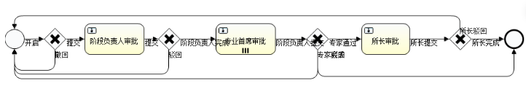
工作流引擎
ProcessEngine对象，这是Activiti工作的核心。负责生成流程运行时的各种实例及数据、监控和管理流程的运行。（稍后可见它的威力）
数据库：
Activiti支持的数据库有：h2, mysql, oracle, postgres, mssql, db2等。Activiti后台的表都是ACT_开头，后边拼接表的用途字母标识，该用途也与服务的API对应。
(1)ACT_RE_*:‘RE’表示repository。这个前缀的表包含了流程定义和流程静态资源（图片、规则等等）
(2)ACT_RU_*:‘RU’表示runtime。这些运行时期的表，包括流程实例、任务、变量、异步任务等运行中的数据。Activiti只在流程实例执行过程中保存这些数据，在流程结束后就会删除这些记录。这样运行时表可以一直很小速度很快。
(3)ACT_ID_*：‘ID’表示identity。这些表包含身份信息，比如用户，组等等。
(4)ACT_HI_*:‘HI’表示History。这些表包含历史数据，比如历史流程实例、变量、任务等等。
(5)ACT_GE_*：通用数据，用于不同场景下，如存放资源文件
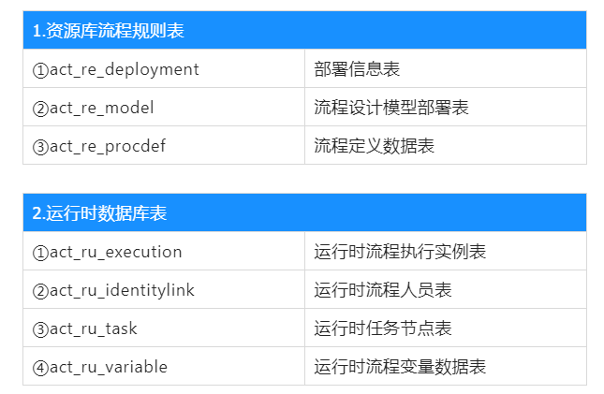
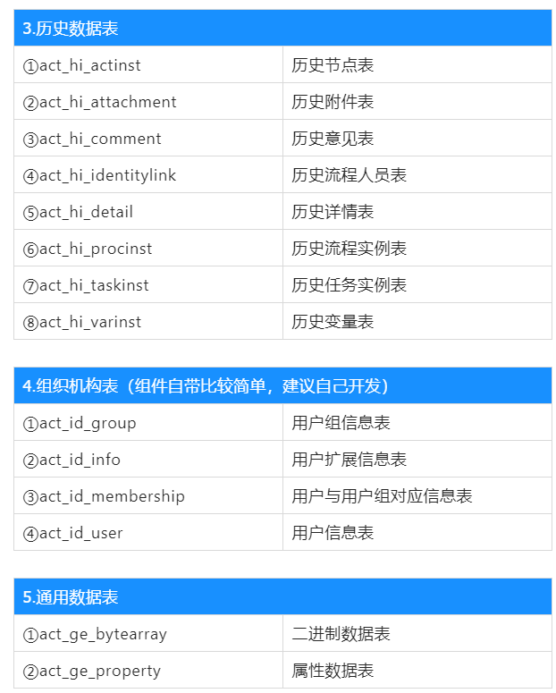
实际中常用：
开启流程、流程的执行（审批、任务领取、任务转发、会签等业务逻辑）、流程结束

Springboot与Activiti整合
- springboot2.0以上
- activiti6.0
- eclipse中activiti插件
pom.xml
<!-- activiti -->
<dependency>
<groupId>org.activiti</groupId>
<artifactId>activiti-spring-boot-starter-basic</artifactId>
<version>6.0.0.RC1</version>
</dependency>
启动类上去掉安全认证

application.porperties配置文件配置
#activiti配置
#activti是否自动部署:自动检查、部署流程定义文件
spring.activiti.check-process-definitions=true
#是否使用activti自带的用户体系
spring.activiti.db-identity-used=false
#是否每次都更新数据库:自动更新数据库结构
spring.activiti.database-schema-update=true
#实际流程存放的位置--流程定义文件存放目录
spring.process-defintition-location-prefix=classpath:/processes/
#full最高级别
spring.history-level=full
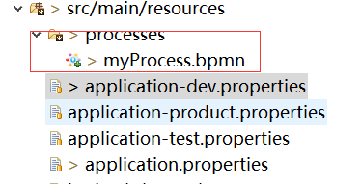

流程图绘制：
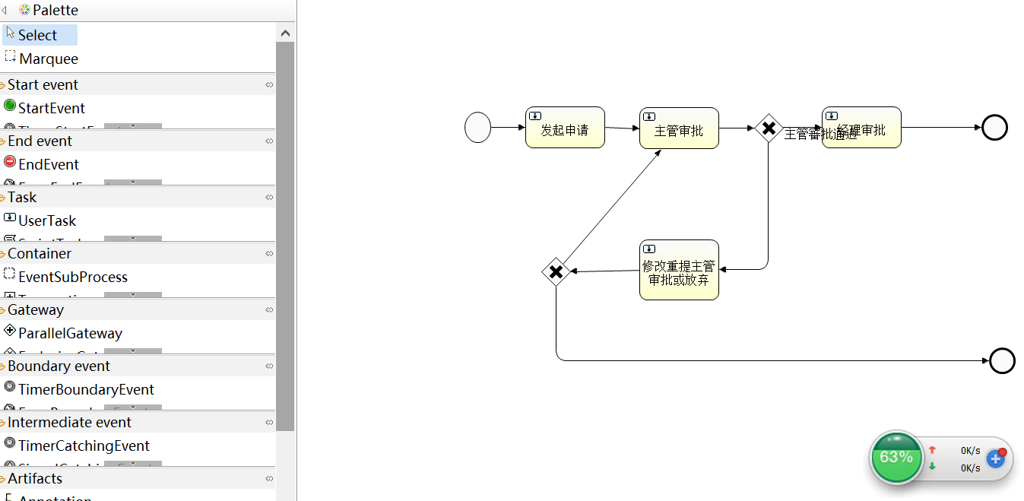

基本元素：
--------------- 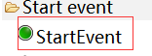 流程开始
--------------------- 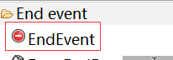 流程结束
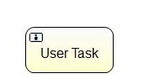 --------- 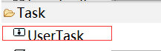 节点

------------------------------- 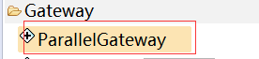网关
------------------------- 网关
---------------------------- 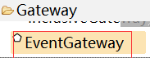 网关
-------------------------------------- 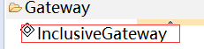网关

------------------- 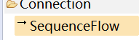连线

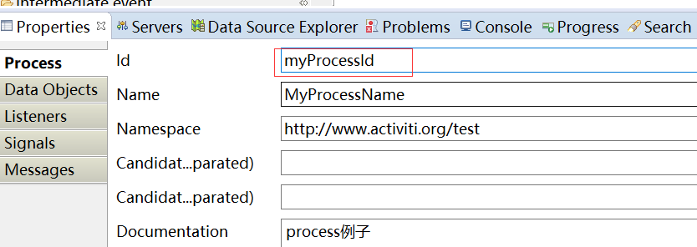
这个流程的id的值，对应数据库表act_re_procdef表中key值
这个流程的name的值，对应数据库表act_re_procdef表中name值

每个节点参数情况：
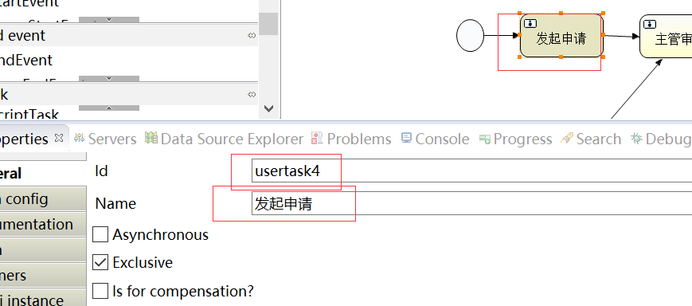
Id、Name在act_ru_task和act_hi_taskint表中对应task_def_key_、name_的值

通过网关时：根据条件判断进行下一步，设置条件是在对应的连线上设置，这个是走修改重提分支的条件设置，审批时只要传pass的值为transfer就会走该分支。
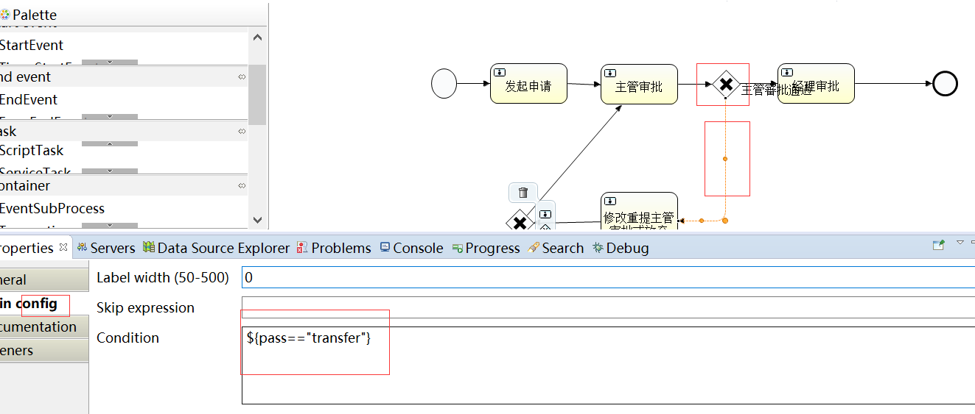

流程图画好，重启服务，如果启动不错的话，说明流程没有问题，可以去数据库act_re_procdef表看一下，是不是新增一条流程信息。

流程图画好后：可以尝试新建一个流程，执行一步步审批，直到流程走完

- 开启流程：
runtimeService.startProcessInstanceByKey(processDefinitionKey, params);
2 . 流程审批
taskService.complete(taskId, params);
3．设置任务处理人
taskService.setAssignee(taskId, assignee);
4 .任务认领
taskService.claim(taskId, userId);

常用sql语句：
#流程表
select * from act_hi_procinst where proc_inst_id_=2501
#当前任务表
select * from act_ru_task where proc_inst_id_=2501
#历史流程信息表
select * from act_hi_actinst where proc_inst_id_=2501
#历史任务表
select * from act_hi_taskinst where proc_inst_id_=2501
#参数存储表，开启流程、审批时存入的参数(没有结束的流程)
select * from act_ru_variable where proc_inst_id_=2501
#参数存储表，开启流程、审批时存入的参数
select * from act_hi_varinst where proc_inst_id_=2501
#目前流程模板信息
SELECT * from act_re_procdef

